Форма проведения: мастер - класс
Участники: воспитатели логопедических групп.
Цель мастер-класса: изучение участниками мастер-класса вопроса использования
вспомогательных средств, способствующих развитию мелкой моторики на этапе автоматизации звуков у детей дошкольного возраста с общим недоразвитием речи в рамках учебно-воспитательного процесса в ДОУ.
Задачи:
- Познакомить участников мастер-класса с вспомогательными средствами, способствующими развитию мелкой моторики, используемыми учителем -логопедом на этапе автоматизации звуков
- Повысить уровень профессиональной компетентности педагогов, их мотивацию на системное использование в практике приёмов, способствующих развитию мелкой моторики рук
- Создать условия для обретения большинством педагогов своего собственного профессионального стиля, который позволил бы воспитанникам успешнее и результативнее овладеть правильным звукопроизношением.

Добрый день, уважаемые коллеги! Посмотрите внимательно и полюбуйтесь своими руками. Сколько тайн хранит в себе рука. По определению древнегреческого философа Аристотеля рука- это "инструмент инструментов". В пещерах человека каменного века наряду с абстрактными знаками и изображениями зверей сохранились отпечатки кистей рук, вероятно имевшие сакральное значение. Имея разные инструменты, скульптор лепит из глины, пластилина или гипса руками; живописец в ответственный момент отбрасывает кисть и растирает краску на холсте пальцем. Более совершенного инструмента, чем руки, в природе не существует.
Взаимосвязь общей, мелкой и речевой моторики изучена и подтверждена исследованиями многих крупнейших ученых (И.П. Павлов, А.Р. Лурия, А.А.Леонтьев). Они пришли к выводу ,что особенно тесно связано со становлением речи развитие тонких движений пальцев рук. Поэтому человек, не находящий нужногослова для объяснения, часто помогает себе жестами. И наоборот, ребенок, сосредоточенно пишущий или рисующий, помогает себе, непроизвольно высунув язык.
Известный исследователь детской речи М.М. Кольцова (1979) пишет о том, что
движения пальцев рук исторически, в ходе развития человечества, оказались тесно
связанными с речевой функцией. Первой формой общения первобытных людей были
жесты, особенно велика здесь была роль руки. Развитие функций руки и речи у людей
шло параллельно.
Примерно таков же ход развития речи ребенка. Сначала развиваются тонкие движения пальцев рук, а затем появляется артикуляция слогов; все последующее совершенствования речевых реакций состоит в прямой зависимости от степени тренировки движений пальцев.
Таким образом, подчеркивает М.М. Кольцова, есть все основания рассматривать кисть руки как орган речи - такой же, как артикуляционный аппарат. С этой точки зрения проекции - рука есть еще одна речевая зона мозга.
Ученые доказали, что, с анатомической точки зрения, около трети всей площади двигательной проекции коры головного мозга занимает проекция кисти руки, расположенная очень близко от речевой зоны. Это дает основание приравнивать ее к артикуляционному аппарату и судить о существенном влиянии тонких движений пальцев на формирование и развитие речевой функции.
Кроме того, учеными и практиками было замечено, что у современных детей отмечается общее моторное отставание и слабое развитие рук. Это связано с развитием технологий стремительно входящими в жизнь современного человека, облегчающим его быт. Кто сейчас, из нас, возьмется перебирать крупу? Раньше это занятие всегда было закреплено за младшими в семье: расторопные пальчики и зоркие глазки - лучшие помощники в таком деле. Прополка грядок и сбор ягод, лепка пельменей, штопка, шитье, вязание и вышивание, стирка белья, вырезание различных поделок из дерева и лепка из глины... Почти все домашние дела так или иначе делались руками. А с пуговицами и шнурками, требующими сноровки пальчиков, сегодня дети все меньше общаются: липучки и «молнии» экономят время, силы. А это отражается на развитии мелкой моторики рук ребенка. Мы с вами сталкиваемся в своей работе с проблемой развития мелкой моторики у детей, стараемся решить ее. Я предлагаю поделиться друг с другом методами и приемами, которые вы используете у себя на группах при решении этой задачи. ( Ответы участников мастер класса).
Таким образом, вы на практике убеждаетесь, что моторика рук взаимодействует с такими высшими свойствами сознания, как внимание, мышление, оптико -пространственное восприятие (координация),воображение, наблюдательность, зрительная и двигательная память, речь. Поэтому, чтобы научить малыша говорить, необходимо не только тренировать его артикуляционный аппарат, но и развивать движения пальцев рук, т.е. мелкую моторику.
Известно, что речью управляет ЦНС. Специальные речевые центры в мозге отличают речь от других звуков, дифференцируют фонемы, стимулируют речевые органы к воспроизведению звуков, осваивают и используют законы слов, словосочетаний и предложений, грамматических форм и многое другое. Удивительная работа по освоению речи проходит втайне от нас, в лабораториях мозга. Но мы вполне можем способствовать ей, развивая мелкую моторику малыша. При повышении умелости и ловкости кистей рук напрямую активизируются речевые функции. Речевое подкрепление увлекательных действий удвоит эффект. Вот почему на логопедических занятиях мы применяем специально подобранные игровые упражнения на развитие тонких движений пальцев рук по каждой изучаемой теме. На логопедических занятиях мы совмещаем не совсем интересный для детей этап автоматизации поставленных звуков с увлекательными пальчиковыми играми , что позволяет решить сразу две важные задачи:
- развитие мелкой моторики рук;
- автоматизация поставленных звуков в интересной, непроизвольной, непринужденной форме;
В своей работе я использую пальчиковые игры на фронтальных, подгрупповых и, конечно же, на индивидуальных занятиях по коррекции звукопроизношения.

И предлагаю нам посмотреть фрагмент индивидуального занятия по автоматизации звуков [ Л] ,[ Ш] . На этом этапе я активно применяю разнообразные приемы на развитие тонких движений рук, знание которых и их использование, поможет нам в работе над закреплением правильного звукопроизношения по заданию логопеда в логопедический час. Как сейчас вы увидите, я стараюсь использовать доступные средства, подручный материал, что упрощает работу с ним и позволяет увидеть предметы в новом ракурсе.

Цель занятия:
- автоматизация звуков [ Л],[Ш]в словах;
- учить определять наличие заданного звука в словах;
- развивать мелодико - интонационную выразительность речи;
- развивать внимание, память, мелкую моторику;
Оборудование: Буратино, конверты, картинки на звуки [Л],[Ш], прищепки, шнурки, карандаши, «дорожки» для автоматизации звуков в слове, карта, гусь.
Организационный момент: Сегодня к нам в гости пришел Буратино, он принес с собой два письма. Первое письмо от Лунтика, он прислал нам картинки, но достать мы их сможем только отгадав загадки. Ты готов? Тогда слушай:
Если кто-нибудь зевает,  Чудеса со мной бывают:  Поднимаюсь я- без ног,  Убегаю за порог!  Хоть бегу недалеко,  Не поймать, я -.....молоко. | И от ветра, и от зноя,  От дождя тебя укроет:  А как спать в ней сладко!  Что это?....палатка | Туки -туки перестуки,  Если взял меня ты в руки,  Так не бей же как попало,  Чтоб по пальцу не попало(молоток)
Вырос в поле дом,  Полон дом зерном.  Стены позолочены,  Ставни заколочены.  И стоит новый дом  На столбе золотом.(колос) | То фиолетовый, то голубой.  Он на опушке встречался с тобой.  Названье ему очень громкое дали.  Но только звенеть он сумеет едва ли.  (колокольчик) | Он от дедушки ушел,  Он от бабушки ушел.  На беду свою, в лесу-  Встретил хитрую лису.  И пропал румяный бок.  Кто был съеден?...(колобок)
Ранним утром ей не спится:  Очень хочется трудиться.  Вот и меду принесла  Работящая....(пчела). | Если дождик, мы не тужим,  Бойко шлепаем по лужам.  (сапоги) | С горки сами вниз летят,  А на горку не хотят,  Надо в горку за веревку  Каждый раз тянуть назад (санки)

Картинки выставляются на полотно.
-Лунтик в письме просит определить, во всех ли словах прячется звук [Л]. Послушай
внимательно и покатай карандаши ладошками, если услышишь "песенку колокольчика"
в слове.
(по ходу игры лишние картинки убираются)
-Буратино шепнул мне на ушко, чтобы ты громко, правильно и красиво назвал картинки.Попробуешь? А помогать нам будут пальчики. (Называем картинки используя пластиковые крышки от бутылок, пуговички, резинку канцелярскую, прищепки и другой подручный материал).

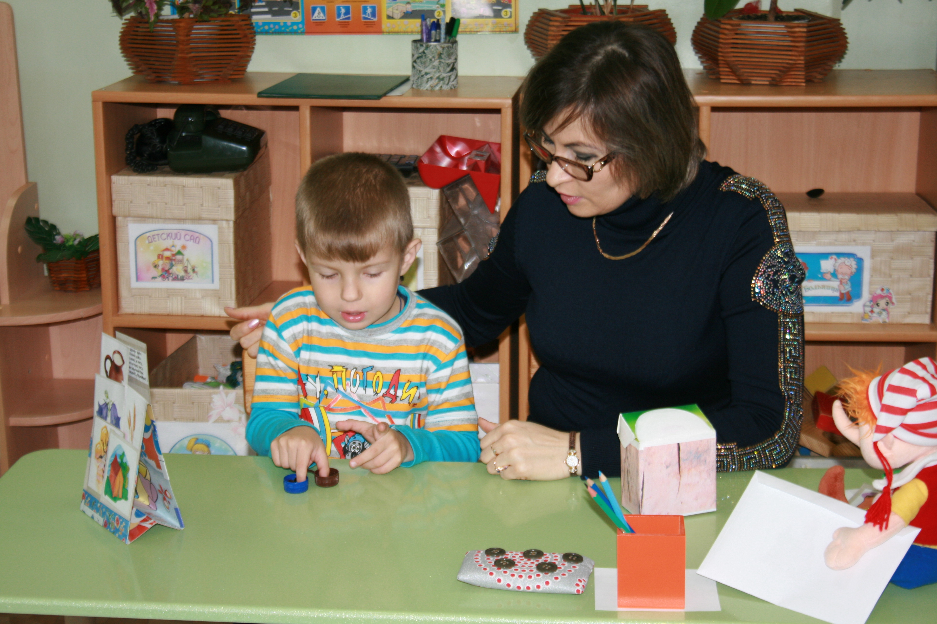

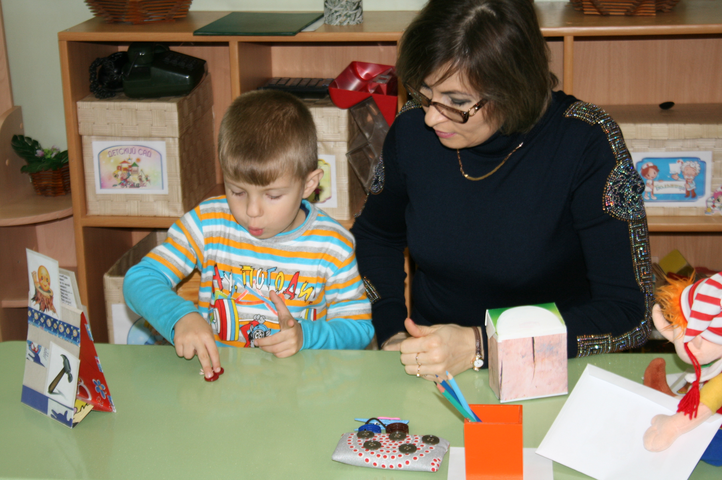

- А теперь давай пропоем песенку со слогами ЛА, ЛО,ЛУ,ЛЫ.(поем слоги на мелодию песни "В траве сидел кузнечик")
-А теперь я предлагаю пойти в гости к гусю. Давай про него расскажем:
-Гусь наш громко зашипел, свою песенку запел:
Ш-Ш, ША-ШО-ШУ-ШЫ-ШЕ..
- А как же идти без карты? Мне Буратино подсказывает, что карта во втором письме. Что повстречали мы на пути? Камыши. А кто в них прячется? Утка. Испугалась утка, захлопала крыльями. Давай покажем, как она это делает:
АШ-АШ-АШ, ОШ-ОШ-ОШ, УШ-УШ-УШ, ЫШ-ЫШ-ЫШ,.
-Впереди дорожка, на ней разные картинки. Если в названии есть звук Ш, то мы остановимся, и посмотрев на карту, выполним задание ,а если нет ,назовём картинку и пройдем мимо.( на этом этапе используем лесенку, шнурок с узелками, карандаши, "дорожки для пальчиков".

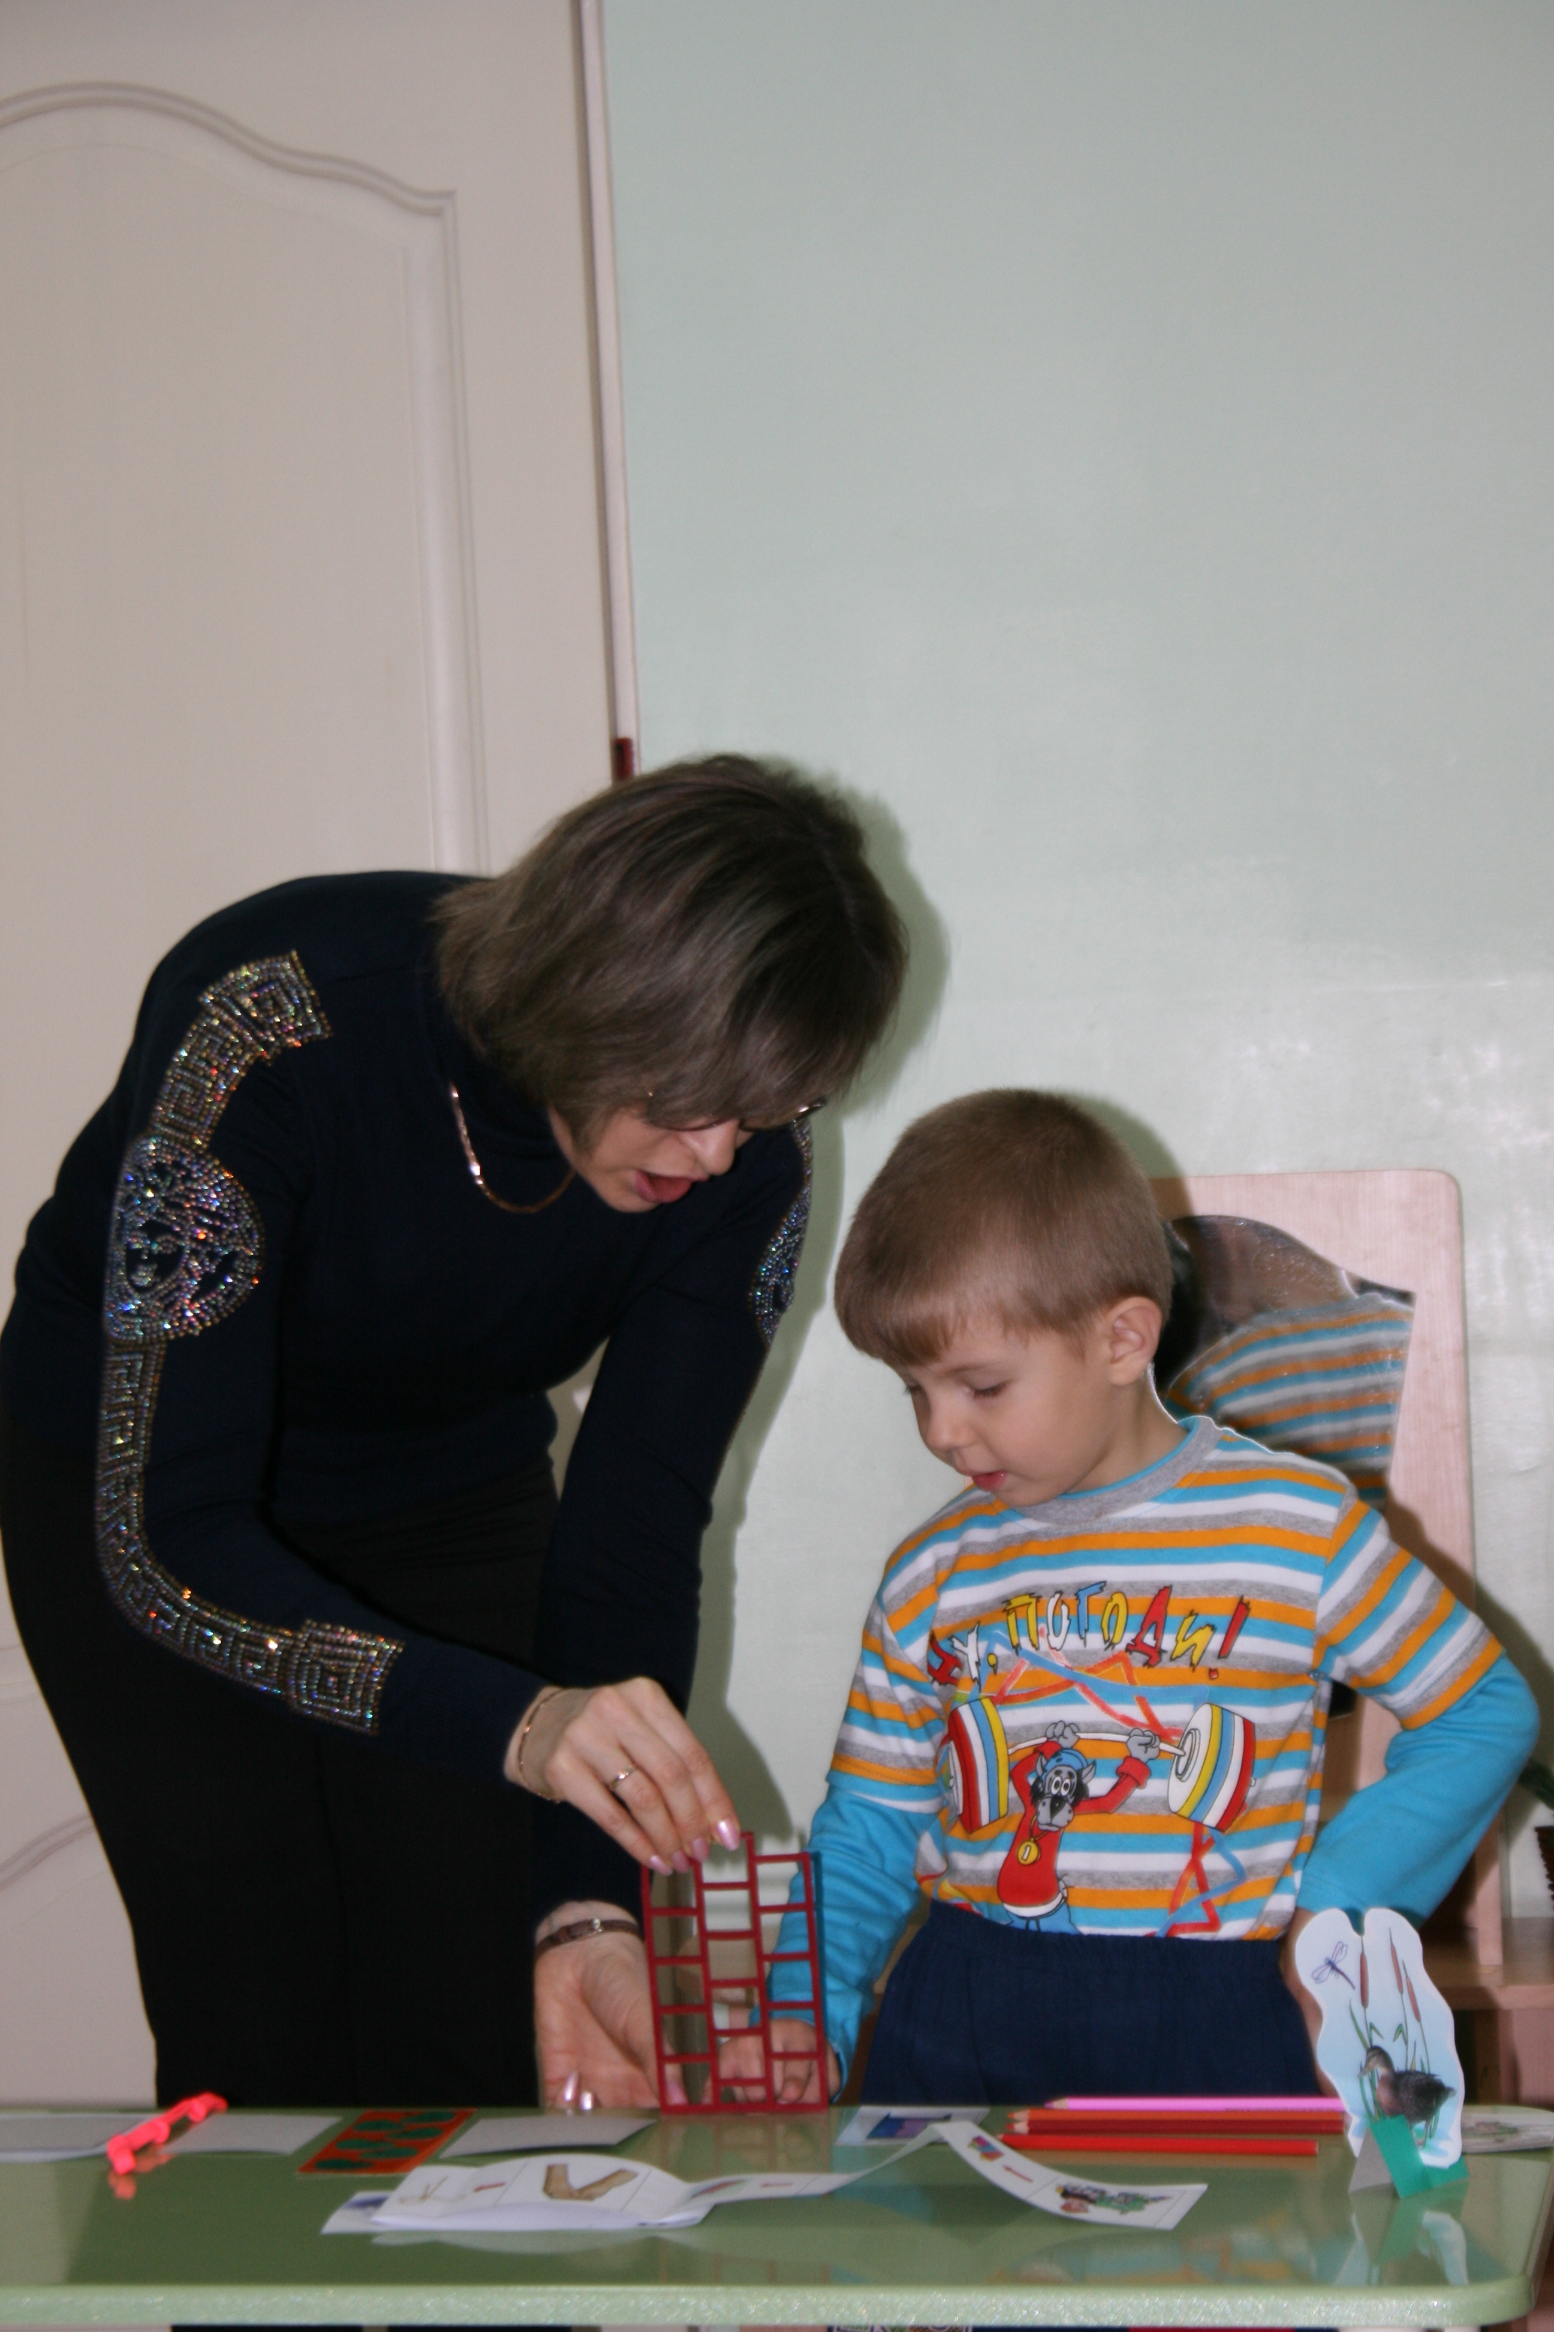

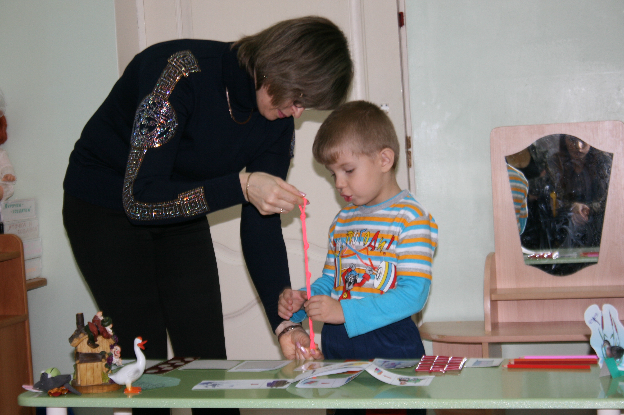

Вот и добрались мы до гуся. Он хочет познакомить нас со своими друзьями, отгадай кто они :
-Зеленая квакушка, зовут ее...(лягушка )
-Он капризничал спросонок, глупый, серенький...(мышонок )
-Очень звонкий голосок, яркий красный гребешок, утром рано всех он будит, это Петя...(петушок)
-Ушастый беленький трусишка, под кустом дрожит .. .(зайчишка).
Давай научим наших новых друзей читать скороговорки: -Шапка да шубка, вот и весь Мишутка.
-Лягушка прочитает удивленно, мышонок шепотом, петушок радостно, а зайчишка со страхом.

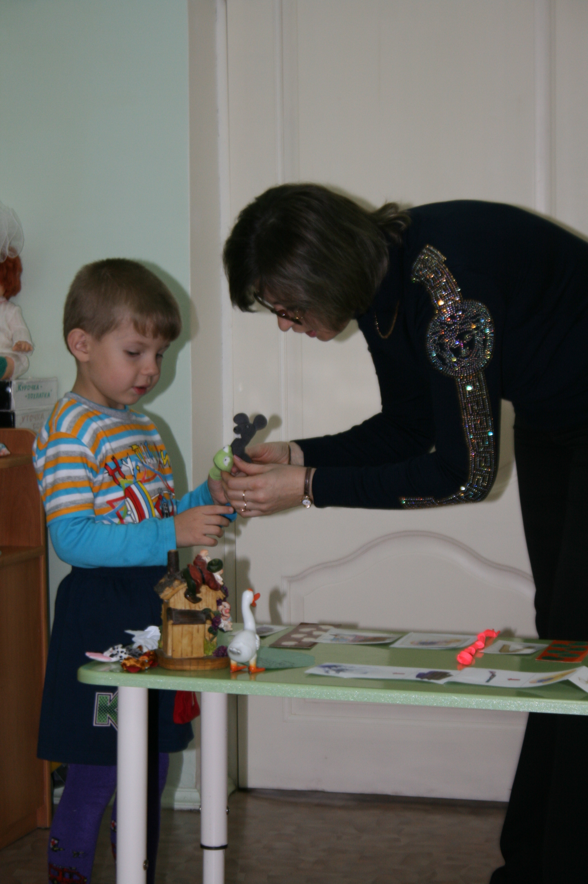
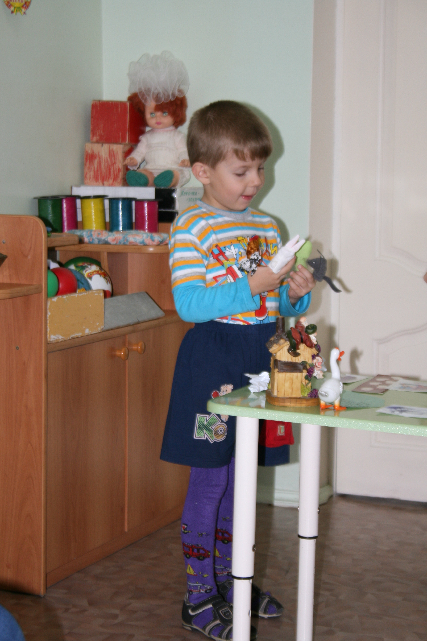

Молодец! Ты очень хорошо занимался, и справился со всеми заданиями.
Я хочу поблагодарить участников мастер- класса и позволю спросить вас:
- что нового вы сегодня узнали на нашей встрече?
- какие выводы вы для себя сделали?
- есть ли у вас дополнительные вопросы по теме? (вопросы участников)

